ΣΥΛΛΟΓΟΣ ΕΚΠΑΙΔΕΥΤΙΚΩΝ Π. Ε. Μαρούσι 8 – 10 – 2018
ΑΜΑΡΟΥΣΙΟΥ Αρ. Πρ.: 170
Ταχ. Δ/νση: Λ. Κηφισιάς 211
Τ. Κ. 15124 Μαρούσι
Τηλ.: 210 8020697
Fax: 2108028620
Πληροφ.: Δ. Πολυχρονιάδης (6945394406)
Email:syll2grafeio@gmail.com
Δικτυακός τόπος: http//: www.syllogosekpaideutikonpeamarousiou.gr

Προς: Δ/νση Ειδικής Αγωγής ΥΠΠΕΘ
Δ/ντή Δ/νσης Ειδικής Αγωγής ΥΠΠΕΘ κο Π. Κασσιανό
Κοινοποίηση: Μέλη του Συλλόγου μας
Συλλόγους Εκπ/κών Π. Ε. της Β΄Δ/νσης Π. Ε. Αθήνας
Δ. Ο. Ε.

Θέμα : « Αίτημα συνάντησης του Δ. Σ. του Συλλόγου Εκπ/κών Π. Ε. Αμαρουσίου με το Δ/ντή Ειδικής Αγωγής του ΥΠΠΕΘ»

Κε Δ/ντά της Δ/νσης Ειδικής Αγωγής του ΥΠΠΕΘ,

σας υποβάλλουμε αίτημα συνάντησης του Δ. Σ. του Συλλόγου Εκπ/κών Π. Ε. Αμαρουσίου με θέματα: α) την άμεση και έγκαιρη κάλυψη των εκατοντάδων κενών παράλληλης στήριξης που υπάρχουν στη Β΄ Δ/νση Π. Ε. Αθήνας και β) τα προβλήματα που έχουν παρουσιαστεί (ενστάσεις – καταγγελίες) στην τοποθέτηση – στελέχωση ειδικών σχολείων και τμημάτων ένταξης και αφορούν μόνιμους και αναπληρωτές εκπαιδευτικούς της Δ/νσης Π. Ε. Β΄ Αθήνας.
Παρακαλούμε για δικές σας ενέργειες (να λάβετε υπόψη σας ότι το Δ. Σ. του σωματείου μας αποτελείται από εργαζόμενους εκπ/κούς οι οποίοι έχουν τη δυνατότητα να συναντηθούν μαζί σας καθημερινά μετά τις 13:15).

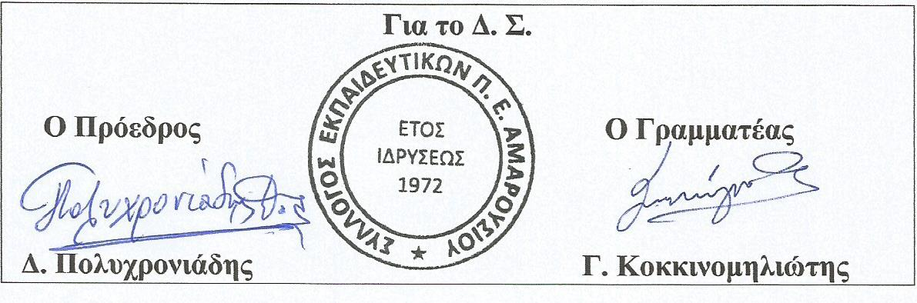

ΥΓ. Την Τρίτη 16 - 10 - 2018 στις 14:00 υπάρχει προγραμματισμένη συνάντηση του Δ. Σ. του Σ. Ε. Π. Ε. Αμαρουσίου με το Δ/ντή Ειδικής Αγωγής του ΥΠΠΕΘ κο Π. Κασσιανό, στο πλαίσιο παράστασης διαμαρτυρίας του σωματείου μας για ζητήματα που αφορούν την ειδική αγωγή και εκπ/ση στη βάση του παραπάνω εγγράφου. Καλούμε όσες/όσους από τις/τους συναδέλφους - μέλη του σωματείου μας επιθυμούν να παραβρεθούν στην παράσταση διαμαρτυρίας να βρίσκονται στις 14:00 της 16 - 10 - 2018 στην είσοδο του ΥΠΠΕΘ.

